Introducción a Markdown

Martin Santamaria

8/3/2021

## R Markdown

This is an R Markdown document. Markdown is a simple formatting syntax for authoring HTML, PDF, and MS Word documents. For more details on using R Markdown see <http://rmarkdown.rstudio.com>.

When you click the **Knit** button a document will be generated that includes both content as well as the output of any embedded R code chunks within the document. You can embed an R code chunk like this:

## speed dist   
## Min. : 4.0 Min. : 2.00   
## 1st Qu.:12.0 1st Qu.: 26.00   
## Median :15.0 Median : 36.00   
## Mean :15.4 Mean : 42.98   
## 3rd Qu.:19.0 3rd Qu.: 56.00   
## Max. :25.0 Max. :120.00

## HTML Contents

Esto es un nuevo párrafo escrito con etiquetas de HTML

Ventajas

Inconvenientes

Es fácil de utilizar

Necesita previsión y planning

Puede exportar a múltiples formatos

Necesitamos conocer otras tecnologías

## Embed Code

## Set Working Directory

Se puede definir cualquier código en *R* haciendo uso de los tres acentos agudos.

* El parámetro echo=FALSE, indica que el chunk no se mostrará en el documento. También se pueden definir las opciones de mostrar/o no los chunks de forma global en todo el documento.
* También se puede definir una caché global para no sobrecargar la generación de ficheros.
* Se puede definir el directorio raíz de donde cargar cualquier fichero de datos haciendo uso del parámetro root.dir.
  + hola

## Loading Data

Después de cargar los datos, solemos mirar información acerca de los primeros elementos del data frame, la estructura de las columnas del mismo o incluso un resumen de los estadísticos básicos de cada una.

## No mpg cylinders displacement horsepower weight acceleration model_year car_name  
## 1 1 28 4 140 90 2264 15.5 71 chevrolet vega 2300  
## 2 2 19 3 70 97 2330 13.5 72 mazda rx2 coupe  
## 3 3 36 4 107 75 2205 14.5 82 honda accord  
## 4 4 28 4 97 92 2288 17.0 72 datsun 510 (sw)  
## 5 5 21 6 199 90 2648 15.0 70 amc gremlin  
## 6 6 23 4 115 95 2694 15.0 75 audi 100ls

## No mpg cylinders displacement horsepower weight   
## Min. : 1.0 Min. : 9.00 Min. :3.000 Min. : 68.0 Min. : 46.0 Min. :1613   
## 1st Qu.:100.2 1st Qu.:17.50 1st Qu.:4.000 1st Qu.:104.2 1st Qu.: 76.0 1st Qu.:2224   
## Median :199.5 Median :23.00 Median :4.000 Median :148.5 Median : 92.0 Median :2804   
## Mean :199.5 Mean :23.51 Mean :5.455 Mean :193.4 Mean :104.1 Mean :2970   
## 3rd Qu.:298.8 3rd Qu.:29.00 3rd Qu.:8.000 3rd Qu.:262.0 3rd Qu.:125.0 3rd Qu.:3608   
## Max. :398.0 Max. :46.60 Max. :8.000 Max. :455.0 Max. :230.0 Max. :5140   
##   
## acceleration model_year car_name   
## Min. : 8.00 Min. :70.00 ford pinto : 6   
## 1st Qu.:13.82 1st Qu.:73.00 amc matador : 5   
## Median :15.50 Median :76.00 ford maverick : 5   
## Mean :15.57 Mean :76.01 toyota corolla: 5   
## 3rd Qu.:17.18 3rd Qu.:79.00 amc gremlin : 4   
## Max. :24.80 Max. :82.00 amc hornet : 4   
## (Other) :369

## 'data.frame': 398 obs. of 9 variables:  
## $ No : int 1 2 3 4 5 6 7 8 9 10 ...  
## $ mpg : num 28 19 36 28 21 23 15.5 32.9 16 13 ...  
## $ cylinders : int 4 3 4 4 6 4 8 4 6 8 ...  
## $ displacement: num 140 70 107 97 199 115 304 119 250 318 ...  
## $ horsepower : int 90 97 75 92 90 95 120 100 105 150 ...  
## $ weight : int 2264 2330 2205 2288 2648 2694 3962 2615 3897 3755 ...  
## $ acceleration: num 15.5 13.5 14.5 17 15 15 13.9 14.8 18.5 14 ...  
## $ model_year : int 71 72 82 72 70 75 76 81 75 76 ...  
## $ car_name : Factor w/ 305 levels "amc ambassador brougham",..: 66 184 165 86 8 18 11 79 42 112 ...

### Plot data

You can also embed plots, for example:

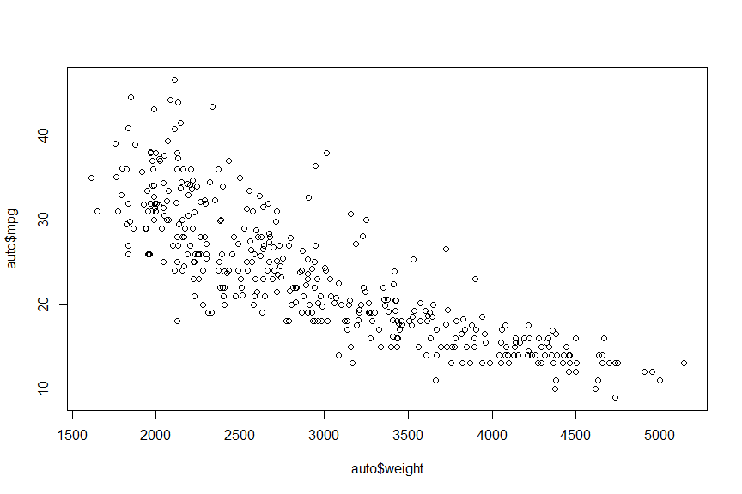

Note that the echo = FALSE parameter was added to the code chunk to prevent printing of the R code that generated the plot.

### Inline R

Hemos hecho uso de un data frame de coches que contiene 398 muestras de coches y cada uno de ellos tiene 9 variables.